Diagnostic immobilier

Cycle complet
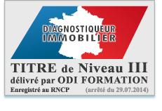

Diagnostics techniques par modules
Ensemble des modules…. - 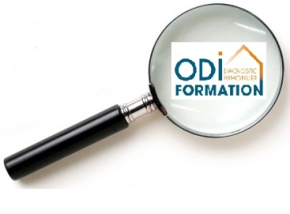

Personne Compétente en Radioprotection
- Initiale
- Renouvellement 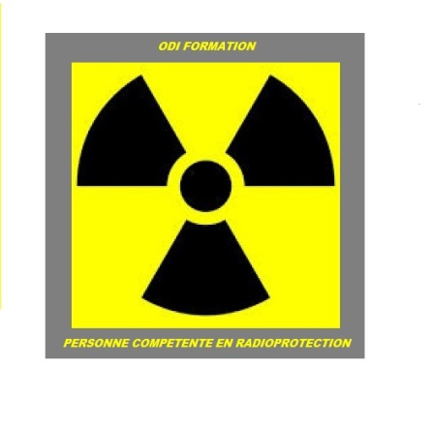

Accompagnement personnalisé
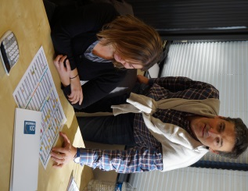

Validation d’Acquis d’Expérience
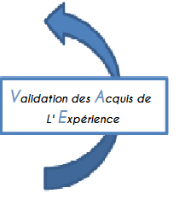

Risques professionnels

Préventions des risques amiante SS4
Module encadrant

Préventions des risques amiantes SS4
Module Opérateur

Habilitation électrique BE vérification 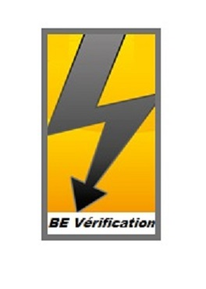

Habilitation électrique H0B0

Risques professionnels (suite)

SSIAP 1
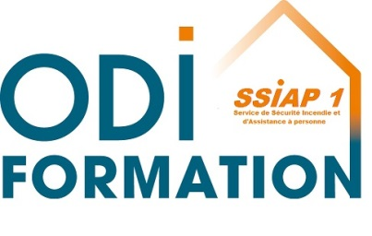

SSIAP 2
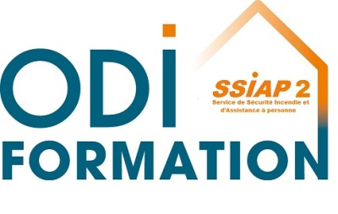

SSIAP 3
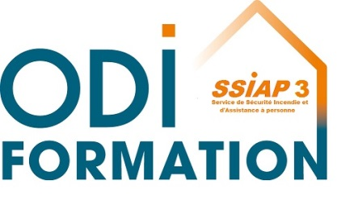

SST 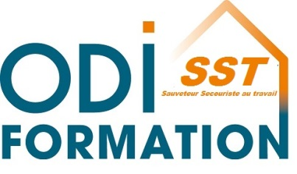

Diagnostics de spécialisations

Diagnostics déchets
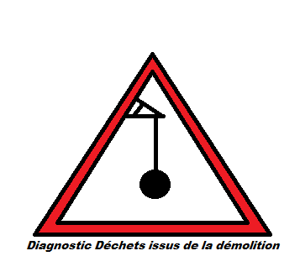

Diagnostic avant travaux et démolition 